Творческий репортаж «Мой рабочий день»
Всем! Всем! Всем! Приветствую Вас, друзья! Всех поклонников педагогических профессий прошу отложить все свои дела. Начинаем репортаж из группы № 6 «Звуковичок» МБДОУ г. Иркутска детского сада №79. Ведёт репортаж воспитатель группы для детей с ТНР Коротаева Татьяна Леонидовна. Раннее утро, но я уже на своём рабочем месте, готовлюсь к утреннему приёму детей. Настроение отличное. Ещё раз осматриваю наполняемость центров, проверяю, всё ли готово к занятиям. Для создания эмоционального комфорта у ребят, включаю музыку «Голоса леса» и с нетерпением жду своих воспитанников. Как театр начинается с вешалки, так и встреча с детьми и родителями начинается с приёмной группы. А вот и первые ребятишки. Приветствую их, улыбаюсь, спрашиваю о самочувствии, настроении. Разговариваю с родителями. Ребята, попрощавшись с родителями, подходят к стенду «Моё настроение» и ставят свою фотографию в окошко с символом. Так я в очередной раз могу убедиться, с каким настроением пришёл ребёнок в детский сад. В течение дня дети могут подходить к стенду и переставлять своё фото относительно своего настроения. Одной из целей в моей работе считаю комфортное пребывание ребёнка в группе, радость ожидания его встречи с друзьями и сверстниками.
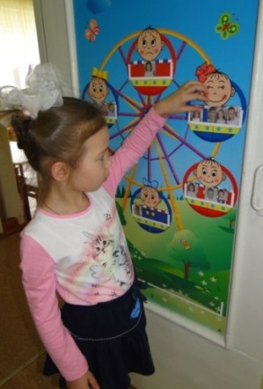
Я продолжаю принимать детей, приветствую родителей. Дети проходят в групповую комнату, где их ожидает на одном столе скворечник, а на другом – кормушка. Рядом с кормушкой лежат плоскостные фигуры зимующих и перелётных птиц. Пришедшему ребёнку предлагаю выбрать одну из птиц и поселить её в нужный домик (зимующих – в кормушку, перелётных – в скворечник).
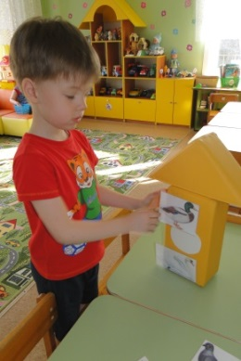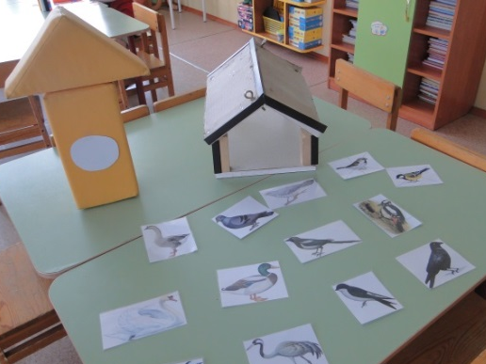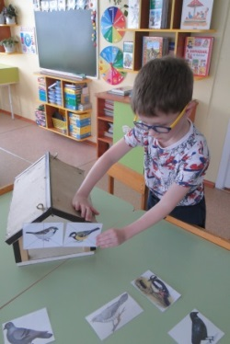
В центре творчества детям предлагаю трафареты, шаблоны, природный материал (семена деревьев и растений, палочки и т.д.), алгоритмы рисования, лепки, конструирования и аппликации птиц. В речевом центре ребят ждут игры: разрезные картинки «Собери и назови», «Четвёртый лишний», «Какой части птицы не хватает?», «Волшебные прищепки», «Подбери корм для птиц». В центре книги ребят ожидают загадки, рассказы, сказки о птицах, альбомы с картинками и иллюстрациями, энциклопедии. Затем дети выбирают игры и вид деятельности по своим интересам. По рекомендациям учителя – логопеда провожу индивидуальную работу с детьми относительно плана в тетради взаимосвязи воспитателя и учителя – логопеда (проведение артикуляционной гимнастики, работа по автоматизации и дифференциации звуков, обогащению словаря, развитию связной речи, фонематического слуха).
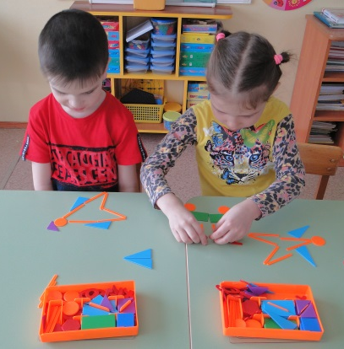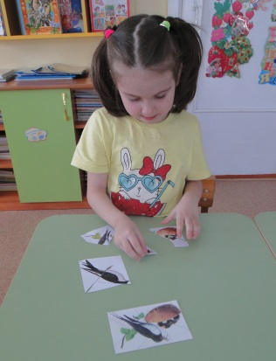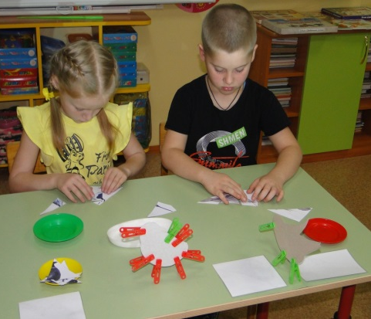
Утренний приём окончен. Но вот и снова все мы вместе. Посмотрите, а может кого – то нет среди нас? Начинаем перекличку! София здесь? Егорка тут? Максим и Рома к нам бегут! Маша, Паша, вы здоровы? Вероники и Серёжи, вы пришли сегодня тоже? Стёпа, ты не опоздал? Макар сегодня первым стал! А Богдан проспал немножко, бежал быстро по дорожке. Никого не пропустили, никого мы не забыли? Пару вы себе берите, в круг скорее выходите! Игру дружно мы начнем, в ней друзей себе найдем.
Ты – дрозд, и я – дрозд.
У тебя - нос, и у меня – нос.
У тебя щёчки аленьки,
И у меня – щёчки аленьки,
У тебя губки сладеньки,
И у меня губки сладеньки.
Мы два друга – мы любим друг друга.
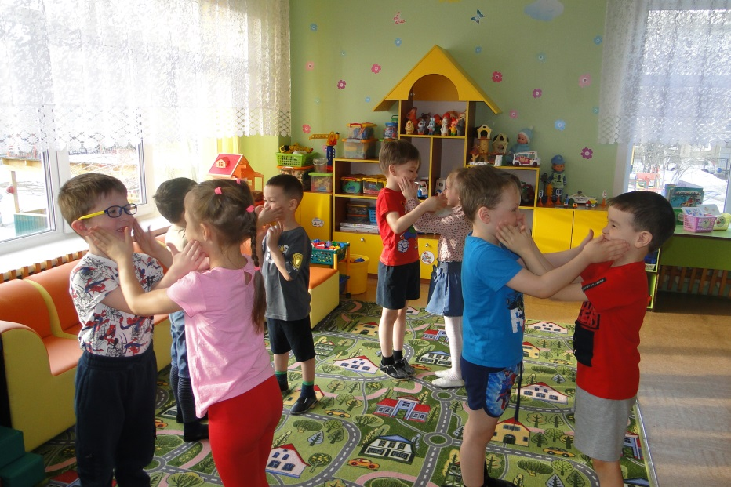

Время даром не теряем и общенье продолжаем.
Когда на работу я пришла, на дверях конверт нашла.
Конверт при вас я открываю, и письмо для всех читаю, -
…»Птицы на юг собрались улетать,
Об этом хотят они вам рассказать».
(Просмотр небольшого фильма о подготовке и перелёте птиц в тёплые края, 7 мин.).

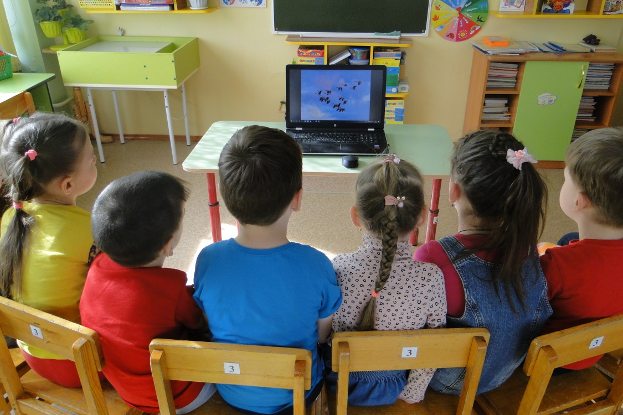

Фильм нам надо обсудить и про птиц поговорить.
Вопросы буду задавать,
А вам – подумать, отвечать.
Назовите птиц, улетающих в тёплые края. Как они готовятся к отлёту?
Какими группами улетают? (Клин, косяк, стайка) Кто летит первым в группе птиц? (Вожак) Какие птицы остаются с нами зимовать? Почему они не улетают в тёплые края? Как мы можем помочь птицам в зимний период?
Чтобы нам не болеть и не простужаться,
Мы зарядкой всегда будем заниматься!
В руки птичек мы возьмём,
И зарядку проведём!
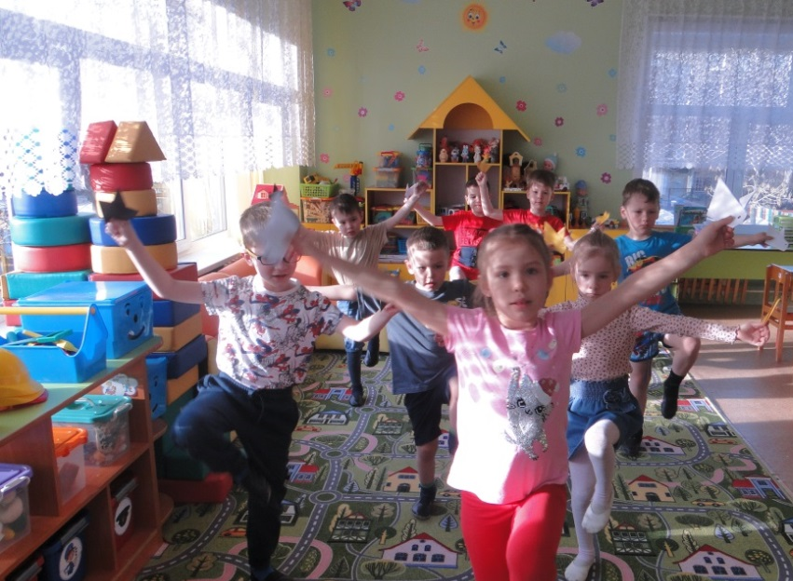
Вот мы с вами и получили заряд бодрости и энергии на весь день. А теперь вымоем руки и пора завтракать. Сегодня у вас на завтрак каша «Улыбка», батон с маслом и сыром, какао. Приятного аппетита! После завтрака не забываем полоскать рот и говорить «спасибо» нашему помощнику Анне Юрьевне.
Волшебная каша подана вам,
Пора на завтрак отправиться нам.
Наступило время для игр. Я приготовила много интересных игр, которые ждут вас в наших центрах.
Игру по душе вы себе выбирайте,
И дружно играть не забывайте.
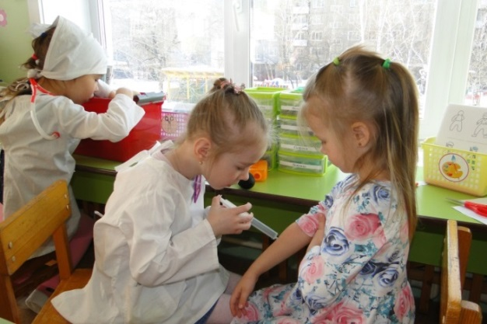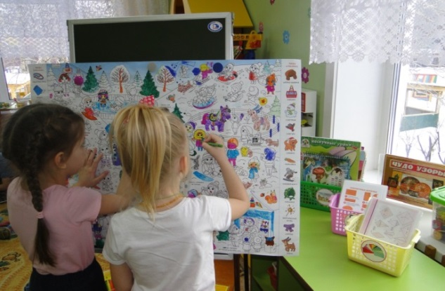
Во время игр детей готовлю рабочие места и оборудование для занятия.
В конвертик снова заглянула я,
Посмотрите! Что нашла?
Странный предмет!
Может кто-то из вас даст мне ответ?
(достаю и показываю флешку из конверта)
Ребята, вам интересно узнать, что на этой флешке? Что за секрет хранится на ней?
(Вместе с детьми прослушиваем аудиозапись «Голос синички», переходим к занятию.)
Перед занятием детей делю на подгруппы. Одна подгруппа идёт на занятие к учителю – логопеду, другая остаётся на занятии с педагогом. Занятие будет длиться 20 минут. Затем 10 мин. перерыв, после которого подгруппы меняются.

Технологическая карта занятия
ФИО педагога |  |  | Коротаева Татьяна Леонидовна
Возрастная группа |  |  | Старший дошкольный возраст, 5-6 лет
Форма организации, количество обучающихся |  |  | Подрупповое занятие, 6 человек.
Тема занятия |  |  | Рисование синички с использованием разных техник.
Используемые технологии и методики |  |  | 1. Технология дифференцированного обучения. Автор: Л. С. Выготский, В. В. Фирсов.  2.Здоровьесберегающие технологии.
Цель занятия |  |  | Создать условия для развития у детей творческих способностей.
Задачи |  |  | 1.Определить для каждого ребенка наиболее эффективную технику рисования.  2.Способствовать развитию глазомера, логического мышления, мелкой моторики пальцев рук, умения доводить начатое дело до конца.  3. Стимулировать творческое самовыражение.  4. Закрепить умение работать по алгоритму.
Предпосылки универсальных учебных действий
Предпосылки личностных  УУД: |  | Предпосылки регулятивных  УУД: | Предпосылки коммуникативных УУД: |  | Предпосылки познавательных  УУД:
Умение осознавать свои возможности, формирование адекватной самооценки, умения прийти на помощь другу. |  | Готовность выбирать для себя род занятий из предложенных на выбор. | Формулировать собственное мнение и позицию. |  | Умение производить анализ и синтез.
Оборудование: |  | Карандаши цветные, восковые мелки, акварельные краски, кисточка, баночки с водой, бумажные салфетки, простой карандаш, листы белой бумаги, алгоритмы, картон, трафарет, пластилин, стеки, образцы работ пластилинографии, рисования. Аудиозапись голоса синицы, звуки осеннего леса.
Структура занятия
План занятия, цель деятельности педагога | Содержание занятия, деятельность педагога |  |  | Деятельность воспитанников, предполагаемые действия
- Организационный этап (3 мин.)
Приветствие  Создание атмосферы психологической комфортности, эмоциональной поддержки ребенка. | Приветствовать детей, установить зрительный контакт. Дать установку на успешную деятельность.  Упражнение «Друг».  Здравствуй, друг! (здороваются за руку)  Как ты тут? (похлопывают друг друга по плечу)  Где ты был? (теребят друг друга за ушко)  Я скучал! (складывают руки на груди в области сердца)  Ты пришел! (разводят руки в сторону)  Хорошо! (обнимаются) |  |  | Дети становятся парами. Выполняют упражнение в соответствии с текстом.
Введение в проблемную ситуацию.  Мотивирование детей на участие в предстоящей деятельности. | Предложить детям послушать звукозапись, пояснить о чем «говорит» синица. Обсудить, как можно спасти ее от одиночества. Выслушать ответы детей, подвести к нужному ответу (завести друзей). Обратиться к детям с предложением, изготовить птиц для синички. |  |  | Коммуникативная деятельность  Рассуждают, формируют вывод, как можно спасти синичку от одиночества. Соглашаются изготовить птиц.
- Основной этап (15 мин.)
Актуализация знаний.  Пальчиковая гимнастика. | Пригласить детей в мастерскую. Предложить рассмотреть предложенный материал для работы:  Рисование (листы белой бумаги, восковые мелки, цветные карандаши, акварельные краски, кисточки, баночки с водой, бумажные салфетки, образец, алгоритмы, трафареты).  Пластилинография( картон, трафарет, пластилин, стека, дощечка, бумажные салфетки, образец).  Обсудить этапы выполнения каждой техники рисования.  Предложить детям выбрать по желанию технику рисования и занять рабочее место.  Предложить выполнить пальчиковую гимнастику  « Синичка»  Скачет шустрая синица,  Ей на месте не сидится,  Прыг-скок, прыг-скок,  Завертелась, как волчок.  Вот присела на минутку,  Почесала клювом грудку,  И с дорожки — на плетень,  Тили-тень, тили-тень!  Предложить детям преступить к выполнению работы используя в работе алгоритм или трафарет по желанию.  Оказывать детям помощь по необходимости.  По мере окончания работы, предложить детям расположит птиц на доске творчества. |  |  | Дети проходят в мастерскую, рассматривают предложенные материалы. Обсуждают этапы выполнения каждой техники рисования. Выбирают по желанию технику рисования, обосновывают свой выбор, занимают рабочие места.  Выполняют пальчиковую гимнастику.  Выполняют выбранную технику рисования, используя алгоритм или трафарет в работе, Обращаются за помощью по необходимости.  Выставляют работы на доску творчества.
- Заключительный этап (5 мин.)
Рефлексия.  Релаксация «В осеннем лесу»  Прощание. | Создать условия для рефлексивной деятельности.  Пригласить детей рассмотреть все работы, отметить особенность каждой работы. Обосновать свой выбор.  Предложить детям закончить предложения: «Сегодня на занятии я научился…», «Сегодня на занятии было интересным…», «Сегодня на занятии было самым сложным…», «Сегодня на занятии было самым лёгким…»  Предложить детям расположиться на ковре в удобной для них позе, закрыть глаза и послушать звуки осеннего леса в звукозаписи.  Поблагодарить детей за помощь в рисовании синички, попрощаться. |  |  | Дети рассматривают работы, анализируют. Рассказывают, чему научились на занятии, что было интересным, в чём испытывали затруднение, что было самым лёгким.  Дети располагаются на ковре в удобной для них позе, закрывают глаза и слушают звуки осеннего леса в звукозаписи  Прощаются.

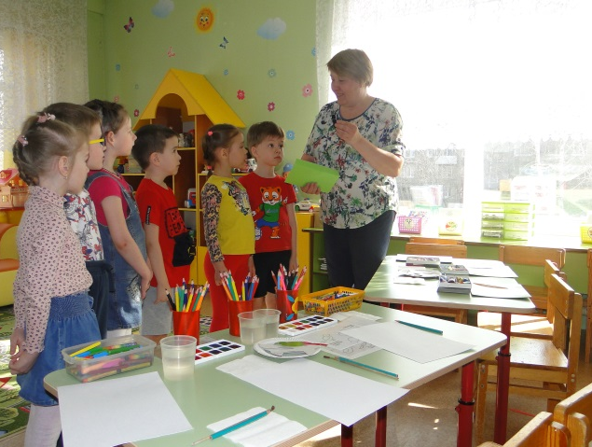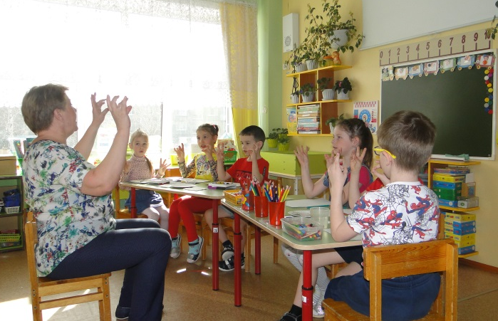
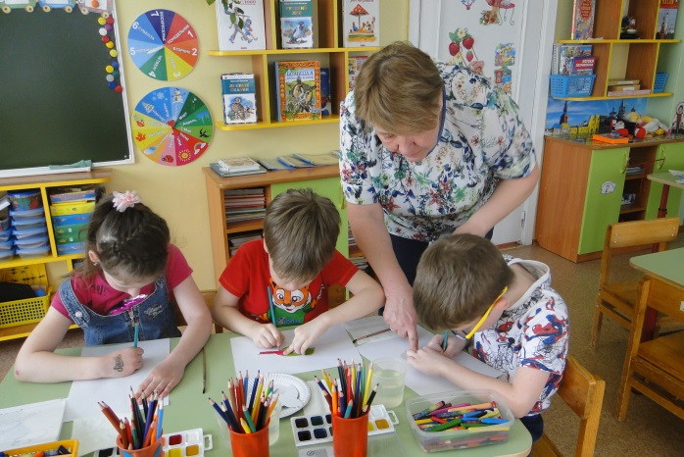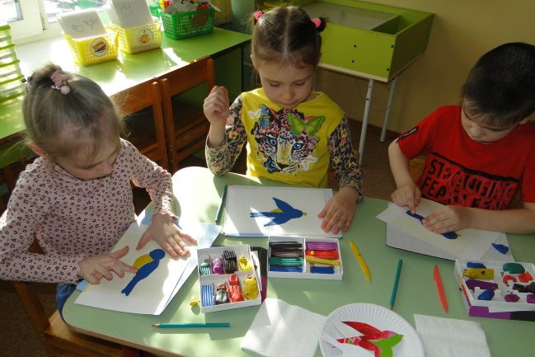
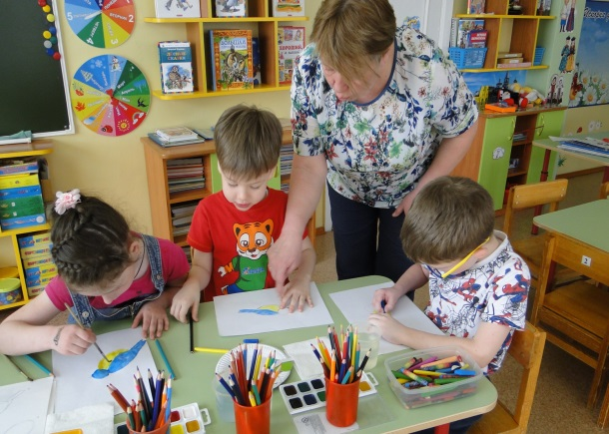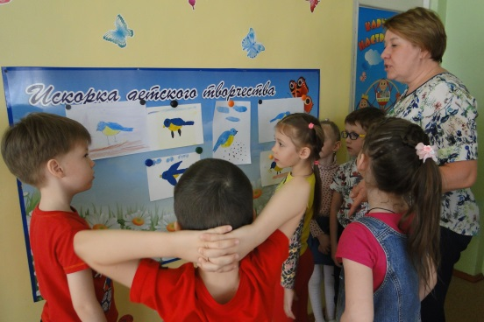
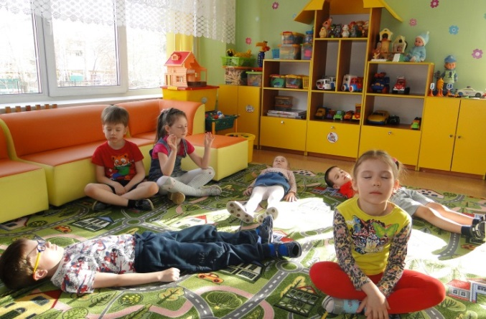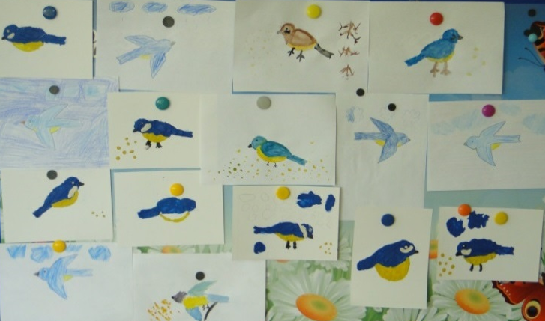

Синичку все нарисовали,
Другу рядом показали.
Все сегодня «Молодцы»!
И трудились от души.
Сейчас все могут отдохнуть.
Игры, игрушки вас уже ждут.
Друга и друзей зовите
И игру быстрей начните.
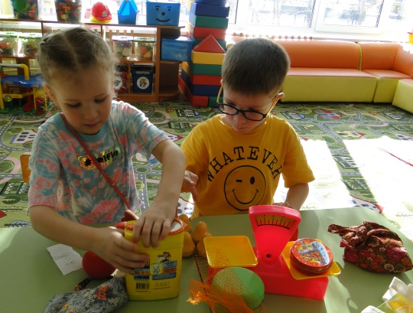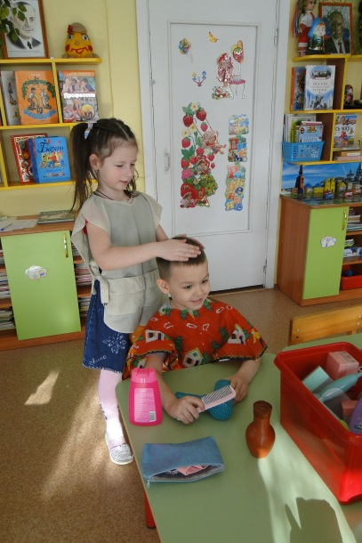

А сейчас настала пора погулять,
Воздухом свежим подышать.
На прогулку мы пойдём,
Птичек посмотрим,
Покормим зерном.

Прогулка
(снять напряжение, обеспечить тонус для физического и психического развития)
- Наблюдение за птицами.
Уточнить, какие птицы остались зимовать, понаблюдать, кто из них прилетает к кормушке. Каких птиц не видим на кормушке? Почему? Обратить внимание детей, что птицам все труднее добывать корм; обсудить, как можно помочь.
Стихотворение О.Г.Зыковой «Синицы»
Ох, и хитрые же птицы,
Желтогрудые синицы.
Только лишь в большую стужу
Эти птицы с дятлом дружат.
Ну, а летом все синицы
Сами могут прокормиться.
- Трудовая деятельность: очистка кормушек от мусора (веточек, листьев, снега), кормление птиц зерном.
Цель: воспитывать желание оказывать помощь пернатым друзьям, проявлять заботу и желание помочь птицам в холодный период.
- Подвижные игры:
1. «Совушка - сова»
Цель: развивать двигательные навыки, внимание, упражнять в быстром беге.
2. «Коршун и наседка».
Цель: учить слушать команды воспитателя.
- Индивидуальная работа по развитию ОД (ходьба, лазанье) с подгруппой детей: использование
разных видов ходьбы (как «аист», «журавль», «цапля»).
Цель: развивать двигательную активность.
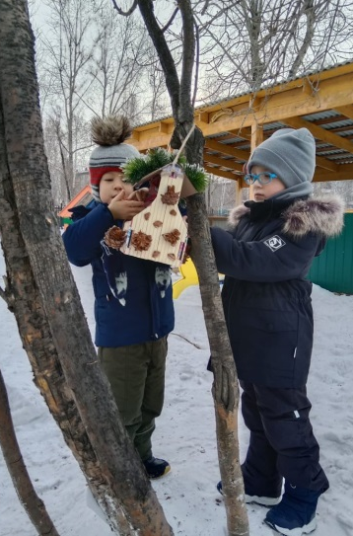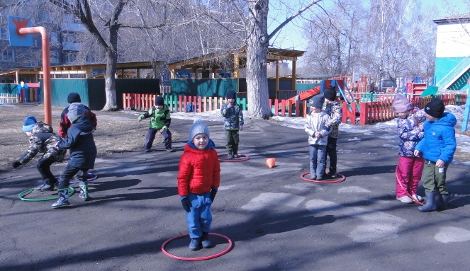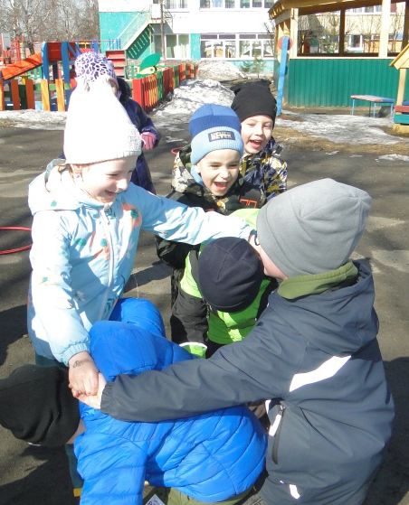

Прогулка окончена-
Вся детвора спешит на обед
Отдохнуть им пора.

Вот и прошёл мой рабочий день. Мой репортаж окончен. Это был мой первый репортаж. сегодня я освоила ещё одну профессию. Я думаю было весело, познавательно и интересно. Завтра наступит новый день, необычный и увлекательный. Его будут ждать не только ребята, но и я. Спасибо всем, кто меня слушал. С вами была воспитатель Коротаева Татьяна Леонидовна. До новых встреч!

